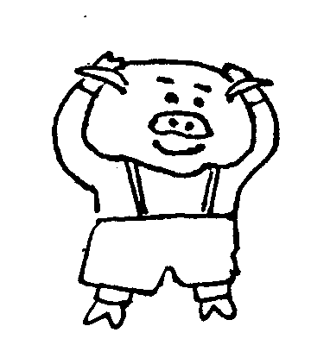子兒吐吐 集子兒活動單
一年 班 號 姓名
收集種子了！小朋友，你吃過的水果中，哪些裡面有種子呢？請把種子收集起來，貼在下面空格中，並畫出水果的樣子，看誰先完成喔！
貼種子
貼種子
畫水果
貼種子
畫水果
畫水果
畫水果
畫水果
畫水果
貼種子
貼種子
貼種子

